РОЗПОЧНИ ДЕНЬ З УСМІШКИ
Виховна година до Всесвітнього дня посмішки
Мета: довести до свідомості учнів значення позитивних емоцій для людини, для позитивного сприйняття навколишнього світу; формувати в учнів позитивні емоції, розвивати творчі здібності, виховувати колективізм, толерантність, доброзичливість.
Обладнання: вислови відомих людей про посмішку, смайлики, чисті аркуші.
Хід заняття
Слово вчителя. На сторінках міжнародного календаря є такий день - Всесвітній день посмішки, в який нас закликають вкрай позитивно впливати на наш з вами настрій. Всі ми, різні люди. Щоб домогтися гарного настрою, для кожного з нас, принаймні, необхідно щось особливе. Для когось мир у всьому світі, для когось нове авто. Комусь досить просто прогулятися на свіжому повітрі, а для когось стабільно сірі будні вже викликають відчуття норми і зовсім нічого не хочеться міняти. Ну вже ні! Все це якось складно.
Проблемне запитання
- Що потрібно, щоб у вас був гарний настрій?
Рольова гра
Давайте просто посміхнемося. Підійдемо до дзеркала і посміхнемося самим собі. Зробимо це кілька разів. І ще. І ще, тільки без сарказму. Не будемо себе критикувати! Просто посміхнемося. Посміхнемося без задньої думки.
Ну от. Складний механізм нашого з вами настрою тільки що був зрушений в позитивну сторону. Може бути не на довго. Повторимо процедуру, зауважимо, що нам це нічого не коштує. Руки, ноги, наші гаманці залишаються в спокої. Настрій поступово світлішає - це абсолютно безкоштовно. Щасливим бути набагато простіше і дешевше, ніж нещасним.
Слово вчителя.
Творець свята - Харві Белл. Він же і творець першого смайлика. Как не парадоксально, але веселий смайлик народився у важкі часи, коли дві страхові компанії Америки злилися в єдиний страховий гігант. Це призвело до перебудови, до скорочень, незрозумілим обов'язків. Співробітники нового гіганта зажурилися, і це позначилося на продуктивності роботи, різко її знизило. Керівництво супергіганта вирішило провести акцію, рекламує гарний настрій. А намалювати символ для акції було доручено художнику, Харві Беллу. У грудні 1963 року за 10 хвилин і за 45 $ він намалював веселу пику. За цим ескізом були виготовлені значки, які засяяли на грудях у службовців. Цей малюнок став носити ім'я - смайлик (від smile - усмішка).
Белл був щасливим і веселою людиною. Він помер 12 квітня 2001 року у віці 79 років. Засновану Харві Беллом «Корпорацію світової усмішки» (World Smile Corporation) в даний час очолює його син Чарльз, він уважно стежить за тим, ким і як використовується марка: «Наша місія створювати, продавати і ліцензувати продукцію під маркою Harvey Ball Signature Smiley». Справжність вироби гарантується підписом Харві Белла. І дійсно, дуже важливо - весь прибуток, вироблена World Smile Corporation після сплати податків, йде на благодійну діяльність. «Ми допомагаємо дітям у всьому світі.
Ніяка інша корпорація, що використовує смайлики, не робить цього. Але до кожного свята потрібно і гімн. Сюди, на мою думку, дуже підходить пісня Володимира Шаїнського, на слова М. Пляшкова «Усмішка».
Учні виконують пісню «Усмішка»
Повідомлення учня. Смайли вже весело крокують по всьому світу. Їх починають застосовувати навіть в автомобільному бізнесі. У Німеччині з'явився пристрій, за допомогою якого водій без праці і цілком коректно зможе повідомити іншим учасникам дорожнього руху про свій до них відношенні. Це новий світлодіодний ліхтар Blinkidinki, який пропонує автолюбителям німецька фірма Floraris AG з Гамбурга. Він легко кріпиться на задньому склі. З пульта декількома кнопочками легко включати будь-яке зображення-смайлик. Їх поки два - «посмішка» і «печаль» .Але вже з'явилися пристрої, які дають 5 емоційних зображень. Коштує такий пристрій досить скромно - 29,99 євро. Тільки у багатьох виникає побоювання, що веселі смайлики можуть відволікати увагу водіїв слідом йдуть автомобілів і створювати аварійну обстановку. Цілком імовірно, що смайли будуть оголошені поза законом. Але свято посмішки все одно залишається з нами.
В одному з інтерв’ю Харві Белл підкреслив, що для історії художнього мистецтва не було жодної подібної роботи, зробленої так просто і котра стала так зрозумілою всім, що так швидко і широко поширившись, приносила б людям стільки задоволення, радості і щастя. Девізом свята стала фраза: «Зроби добру справу. Допоможи хоча б одній людині посміхнутися»
Виступи учнів
Посмішка є нормальний стан нормальної людини. Євген Замятін "Ми"
Усмішка - недорогий спосіб виглядати краще. Чарльз Горді
Посміхайся, поки живий - адже мертвим це не дано. Джордж Мартін "Пісня льоду і вогню"

Найкраща посмішка жінки призначена дзеркалу. Ванда Блоньская
Вчіться посміхатися. Джон Фаулз "Волхв"
Сльози - не зброя жінки, її зброя - це щира посмішка. Каму Гакт
Якщо побачиш лице без посмішки, посміхнися сам. Біант Пріенский
Посміхайтеся, це всіх дратує.
Посміхаючись даруєш людям частинку своєї енергії, так посміхайся частіше і люди будуть енергійними...
Посміхнися незнайомцю - нехай помріє
Посмішка-найдешевший спосіб змінити свою зовнішність
Багато людей задають питання .. типу як справи, а я на них дивлюся нічого не кажу і просто посміхаюся... Посмішка це найкрасивіша відповідь на питання... посміхайтеся
Рольова гра «Мій смайлик»
Зобразіть у вигляді смайликів свої емоції, які ви отримали під час виховної години.
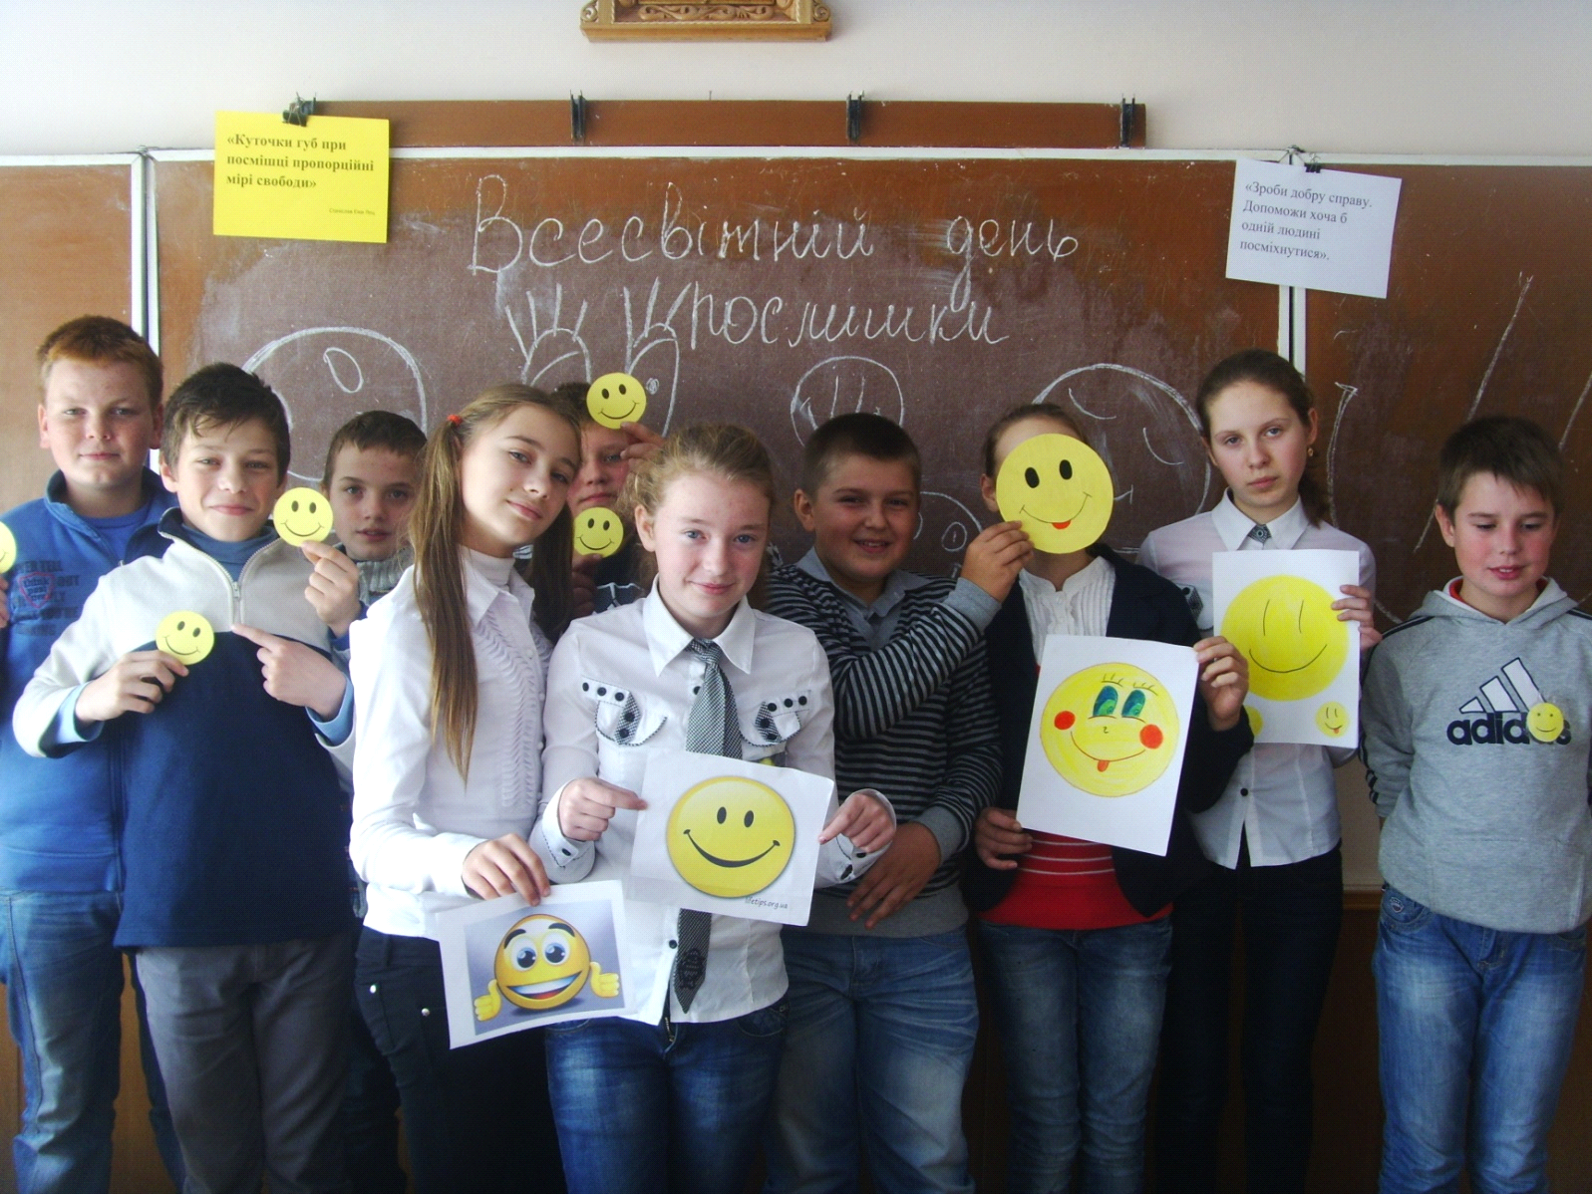
Посміхніться, подаруйте собі гарний настрій. Поділіться посмішкою з рідними, друзями, товаришами по службі, не забудьте посміхнутися кому-небудь по дорозі. Це не складно. Це зробить ваш день набагато приємніше. Спробуйте!

